新 书 推 荐

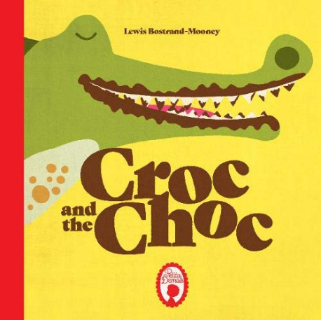
中文书名：《爱吃巧克力的鳄鱼》
英文书名：Croc and the Choc
作 者：Lewis Bostrand-Mooney
出 版 社：Petita Demas
代理公司：The Black Cat Agency/ ANA/ Emily Xu
页 数：40页
出版时间：2020年10月
代理地区：中国大陆、台湾
审读资料：电子稿
类 型：儿童故事绘本

内容简介：

鳄鱼也会长蛀牙吗？

这条鳄鱼喜欢巧克力味的一切：巧克力玛芬、巧克力蛋糕，甚至就连吃牛排也要浇上巧克力酱。医生警告他再这样吃下去牙齿就保不住了，但是他不相信。终于，牙疼的他不得不听医生的话，拔掉牙齿、勤于刷牙（不喜欢薄荷味道的他找到了巧克力味道的牙膏，从此爱上了刷牙）。他不再吃很多很多巧克力了，但却爱上了吃糖，希望他不要重蹈覆辙，毕竟东西虽好，但吃太多就会变成一件坏事。

这个故事可以警示孩子们注意牙齿健康！就连鳄鱼这么凶猛的动物，吃多了糖果和巧克力都会长蛀牙，那我们就更要注意少吃这些甜食，勤刷牙，才能保持口腔卫生，吃嘛嘛香！

作者简介：

刘易斯·博斯特兰德-穆尼（Lewis Bostrand - Mooney）是一个留着小胡子的男人，他为电视写广告。刘易斯也是两个男孩的父亲，在业余时间，他会受到两个儿子的启发而写一些儿童故事。

内页插图：
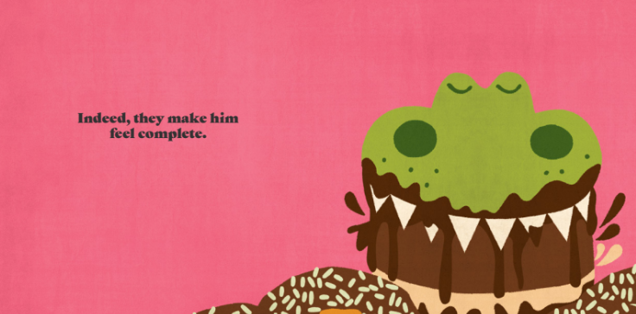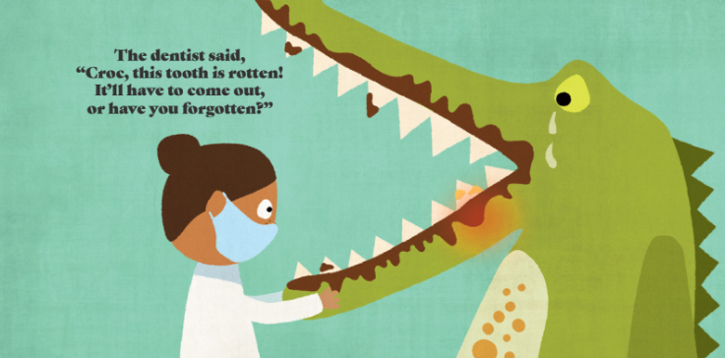
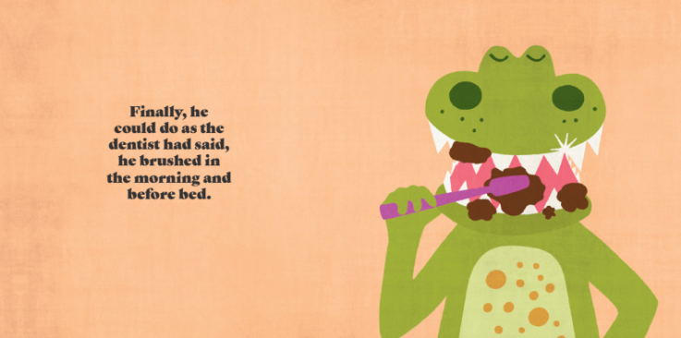
感谢您的阅读！
请将反馈信息发至：版权负责人
Email：Rights@nurnberg.com.cn
安德鲁·纳伯格联合国际有限公司北京代表处
北京市海淀区中关村大街甲59号中国人民大学文化大厦1705室, 邮编：100872
电话：010-82504106, 传真：010-82504200
公司网址：http://www.nurnberg.com.cn
书目下载：http://www.nurnberg.com.cn/booklist_zh/list.aspx
书讯浏览：http://www.nurnberg.com.cn/book/book.aspx
视频推荐：http://www.nurnberg.com.cn/video/video.aspx
豆瓣小站：http://site.douban.com/110577/
新浪微博：安德鲁纳伯格公司的微博_微博 (weibo.com)
微信订阅号：ANABJ2002

